БЕЛОРУССКИЙ  ГОСУДАРСТВЕННЫЙ  УНИВЕРСИТЕТ

Факультет прикладной математики и информатики

Кафедра технологий программирования

**﻿﻿﻿ MEMORY MODELS**

Домашнее задание

Шибко Татьяны Александровны

студентки 4 курса 12 группы

специальность "прикладная информатика"

|  |  |
| --- | --- |
| Дата окончания работы 06.10.2024 г. | Преподаватель: |
|  | Доцент К.А. Зубович |

Минск, 2024

**1. Руководство по архитектуре Intel 64 and IA-32 для разработчика программного обеспечения**

Начнём с того, почему же (по моему мнению) не получится скачать с официального сайта:



Это мне выдало по запросу intel.com

Поэтому, будем лазить по помойке.

Ссылаться на сайт, где нашла ту самую заветную документацию, не буду.

А вот и фото-доказательства, что это действительно я и у меня есть нужное руководство:



А на фото ниже можно увидеть путь, по которому можно добраться до файла, и его размер. Название я решила не менять.

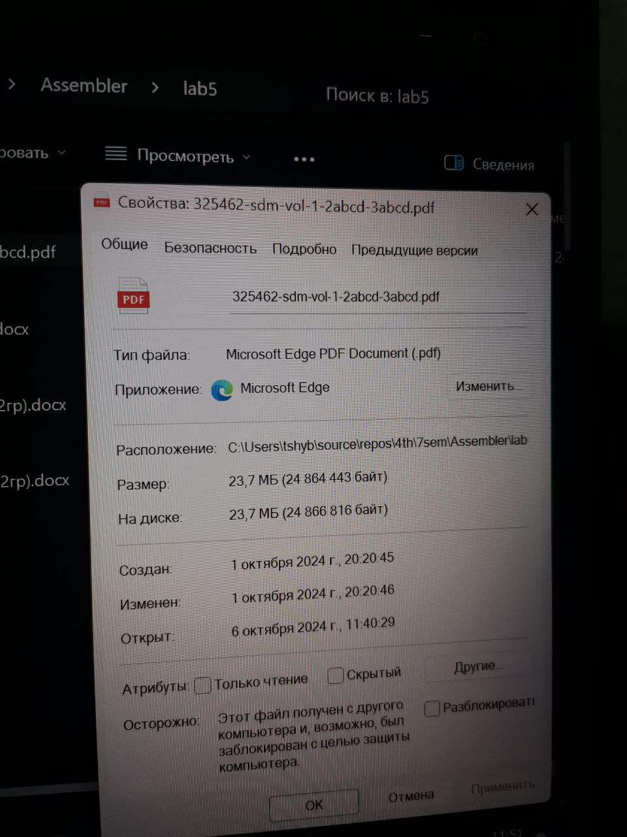

**2. Текст, соответствующий Memory Models**

Так как это всё же отчёт по всему заданию, то не могу не прикрепить доказательство того, что задание с текстом было выполнено. Конечно же отдельный файл будет и на почте.

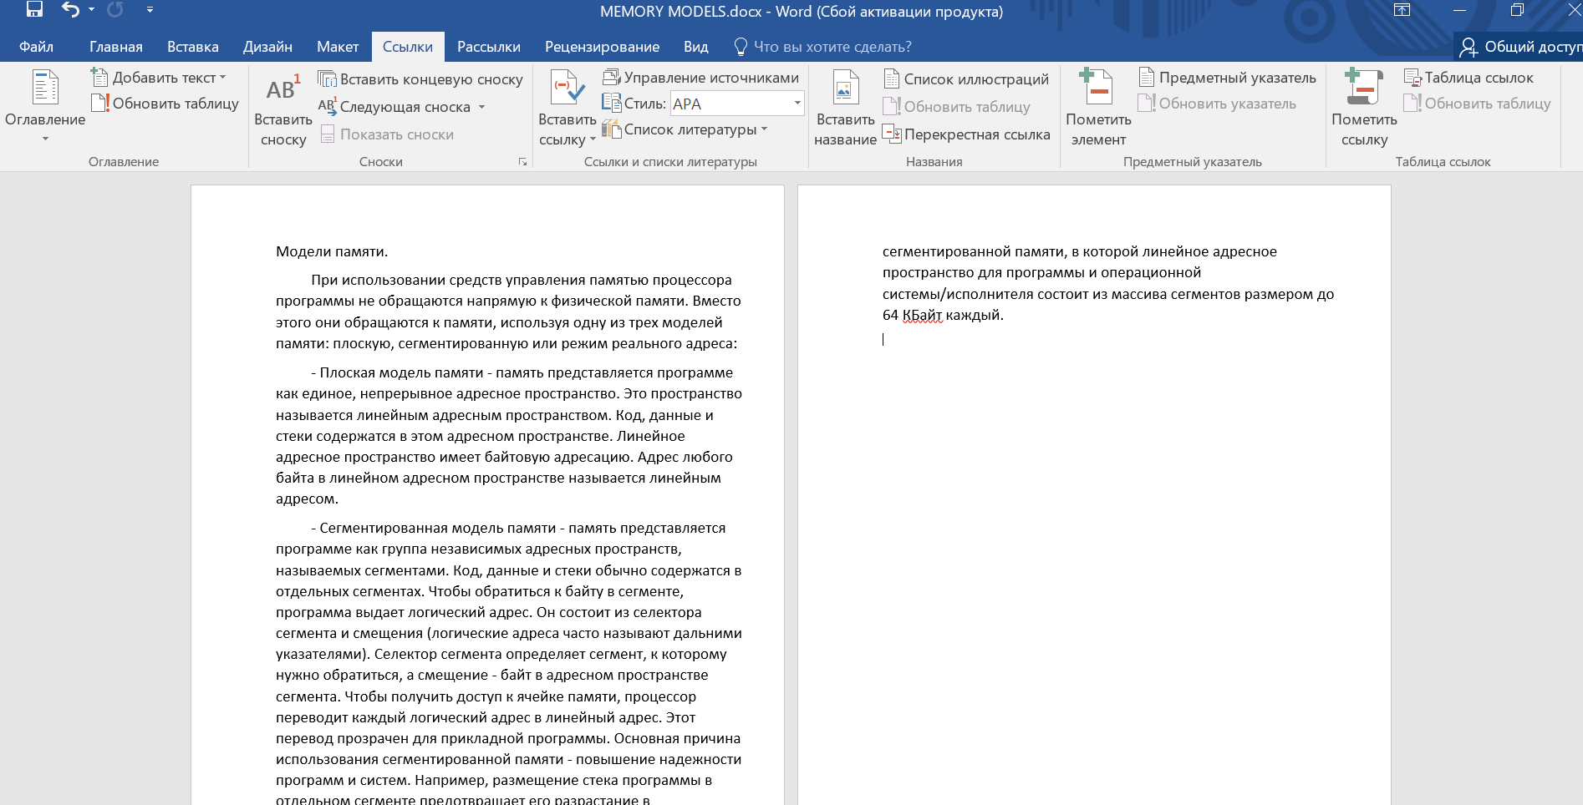

Теперь перейдём к «Квартирной модели». Для начала прикреплю оригинал:

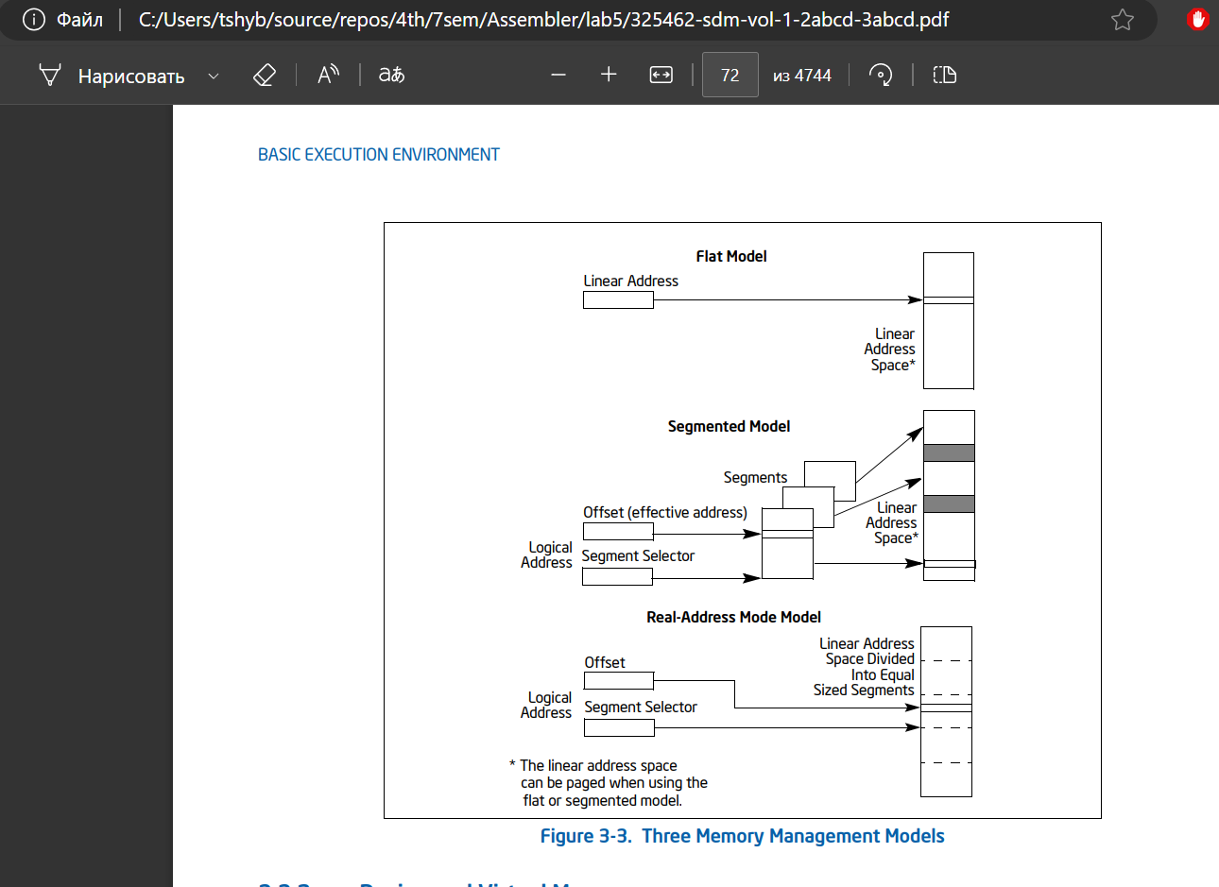

А теперь и перевод:

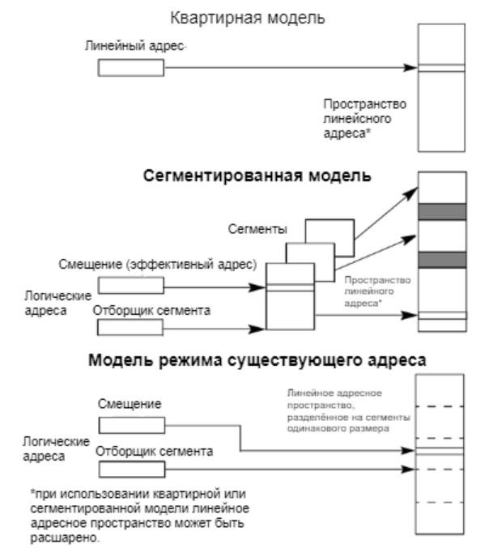

**Фигура 3-3. Три модели управления памятью**

**3. Ответ на вопрос**

Вот как звучало финальное задание для нашей домашки.

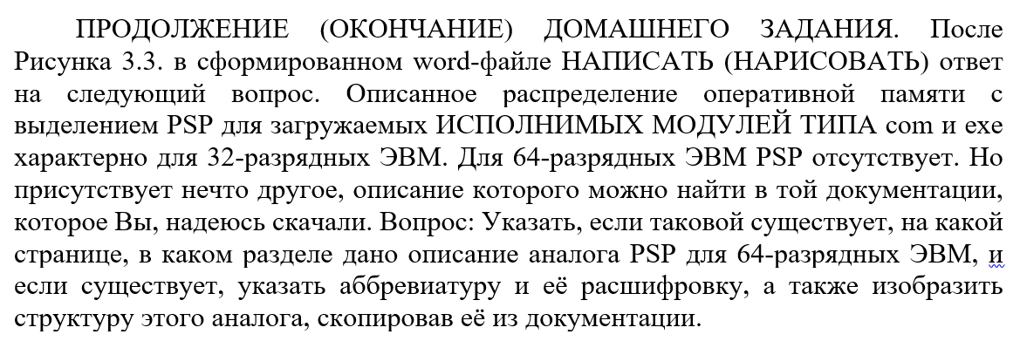

В 64-разрядных ЭВМ аналог PSP (Program Segment Prefix), который использовался в 32-разрядных системах, отсутствует. Вместо этого в архитектуре Intel 64 вводится понятие, связанное с режимом совместимости и режимом 64-битного адресного пространства.

В документации упоминается, что в 64-битном режиме используются префиксы REX для расширения возможностей работы с регистрами, что можно рассматривать как некий аналог PSP в контексте управления памятью и доступом к регистрам.

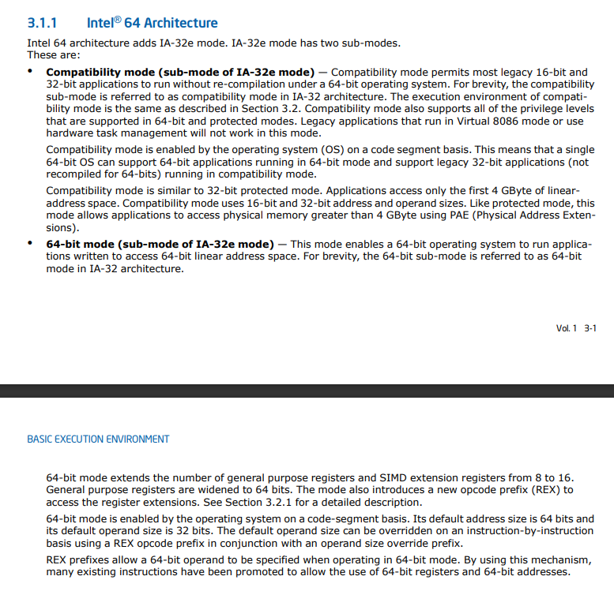

**Аббревиатура и расшифровка**

- REX — это префикс, который позволяет использовать 64-битные операнды и регистры в 64-битном режиме.

**Структура REX**

Структура REX обычно описывается следующим образом:

- REX.W — устанавливается для указания 64-битного операнда.

- REX.R — используется для указания регистра.

- REX.X — используется для указания расширенного адреса.

- REX.B — используется для указания базового регистра.

Каждый из этих битов в префиксе REX отвечает за определенные функции, позволяя расширять доступные регистры и управлять 64-битными операциями.